EMENDA ADITIVA Nº /2025 AO PROJETO DE LEI ORDINÁRIA Nº 424/2025.

ACRESCENTA “PROJETO PRIORITÁRIO 2026” AO PROGRAMA: 2053 – PLANEJAMENTO URBANO, DA SECRETARIA MUNICIPAL DE OBRAS, INFRAESTRUTURA E SERVIÇOS URBANOS DO ANEXO DE METAS E PRIORIDADES DO PLO Nº 424/2025, QUE “ESTABELECE AS DIRETRIZES PARA ELABORAÇÃO DA LEI ORÇAMENTÁRIA ANUAL DO MUNICÍPIO DE SETE LAGOAS PARA O EXERCÍCIO DE 2026 E DÁ OUTRAS PROVIDÊNCIAS”.

Art. 1º: Acrescente-se a seguinte ação prioritária no anexo de metas físicas do Projeto de Lei nº 424/2025;
Programa 2053 – PLANEJAMENTO URBANO
Projeto prioritário: (...) Construir banheiro público no Terminal Urbano para proporcionar conforto, higiene e acessibilidade aos cidadãos, sem distinção, no atendimento de suas necessidades fisiológicas, nos espaços públicos da cidade, em especial aos frequentadores da Feira Nova Cidade e eventuais outros eventos realizados no local.

PROGRAMA: 2053 – PLANEJAMENTO URBANO
PROJETOS PRIORITÁRIOS 2026 | PRODUTO |  |  | VALOR ESTIMADO
PROJETOS PRIORITÁRIOS 2026 | Descrição do Produto | Unidade de Medida | Quantidade | VALOR ESTIMADO
Construção de banheiro público no Terminal Urabno | Construção de banheiro público | Unidade | 1 | R$ 230.000,00

JUSTIFICATIVA
A construção de um banheiro público no Terminal Urbano é uma medida fundamental para garantir dignidade, higiene e bem-estar aos milhares de usuários que circulam diariamente pelo local. O terminal é um ponto central de mobilidade urbana, utilizado por trabalhadores, estudantes, idosos, pessoas com deficiência e viajantes em trânsito, que muitas vezes permanecem por longos períodos no local, sem acesso a instalações sanitárias adequadas.
A presença de banheiros públicos em terminais urbanos é uma prática comum e recomendada em cidades que prezam pela qualidade dos serviços urbanos e pelo respeito à população. Trata-se, portanto, de uma ação de baixo custo em relação ao impacto social positivo que proporciona, especialmente para os grupos mais vulneráveis.
Diante disso, a construção de um banheiro público no Terminal Urbano é uma medida urgente e necessária, que atende diretamente aos princípios de dignidade humana, acessibilidade, saúde pública e melhoria da infraestrutura urbana.
Pelos fatos expostos e relevância do tema, considerando a constitucionalidade, requeiro o apoio dos nobres pares para a aprovação da presente emenda, por se tratar de assunto de relevante interesse público.

Sete Lagoas/MG, 16 de junho de 2025.
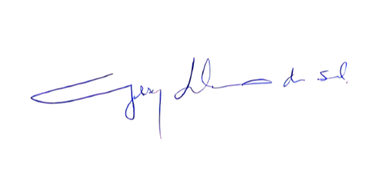____________________________________________________
GILSON LIBOREIRO DA SILVA
VEREADOR

